06.01.2015. UA1CEG/p выход в леса-поля, для прикидки участия в «Зимнем полевом дне»
(Home made трансивер прямого преобразования, 3 ватта, диполь)

RX3ALL:
>Всем привет из Пермского края!
>У нас пока тепло -1, идёт небольшой снег, но завтра обещают -19.
>Напоминаю, что 8-го числа запланирован Зимний полевой день, цель которого выйти на >с трансивером на природу, поработать пару часов в эфире, получше подготовиться к >Морозу и получить заряд бодрости и массу удовольствия!

>Положение:
============
Дата, время: 08.01.2015г, с 07.00 до 09.00 UTC
>Диапазоны: все, в районе QRP-частот, CW, SSB, Digital.
>Только QRP мощность: 5 ватт CW и Digital, 10 ватт SSB.
>Подгруппы:
>- "Поле";
>- "Дом".
>Общий вызов: CQ RU-QRP
>Очки и множители отсутствуют.
>Во время QSO можно обмениваться любой информацией, в том числе, погодой и >емпературой на рабочей позиции.
> Заявленный результат: количество проведённых QSO.
>Обмен впечатлениями и фотографиями очень желателен.
============
> Поддержать мероприятие так или иначе планирт: RX3ALL/9, RX3FY, UV5QR, UT5NM, >RW3AI.

> Все "отчеты", рассказы и фотографии пишите в эту ветку форума.
>Планирую работать недалеко от города Чайковский. RDA PM-18.
>Сетап: FT-817ND, Li-Po батаря и антенна Сити-Виндом от 40-ки и выше.
>До встречи в эфире в районе QRP частот!

Комментировать не требуется!
Но, выйти посмотреть, прикинуть следует.
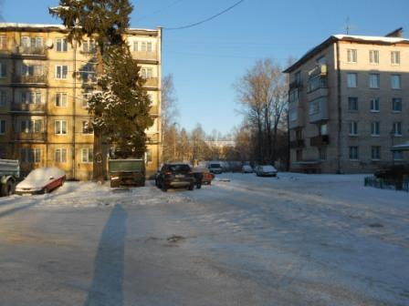 Мороз и солнце! Если присмотреться, видно автолюбителя, судорожно бегающего вокруг автомобиля, что- то очищающего от снега, но… не заводится! Не май месяц…
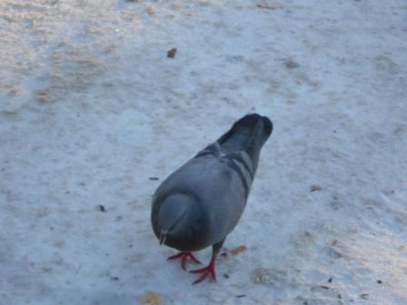
Голуби напрочь забыли осторожность, прямо из рук берут угощение, правда, фотоаппарата боятся почему-то.
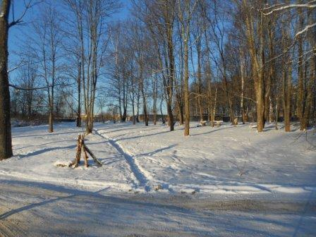

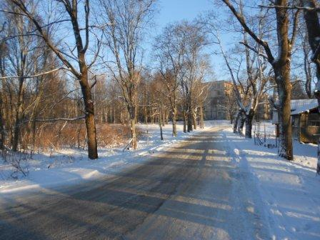

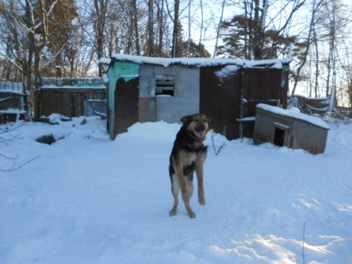
Прыгает, радуется.
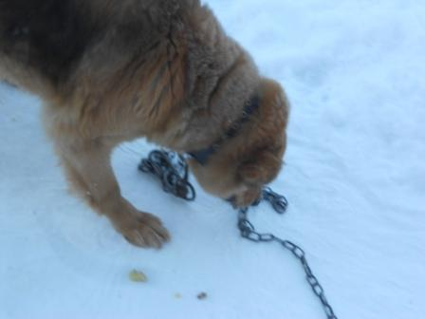
Хрустят косточками.
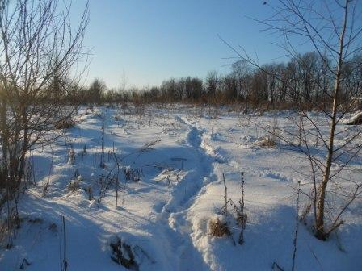
К радио- позиции выдвигаюсь со стороны, меньше шансов, что забредут обалдевающие от безделья и скуки личности. 2 раза обрывали антенны…
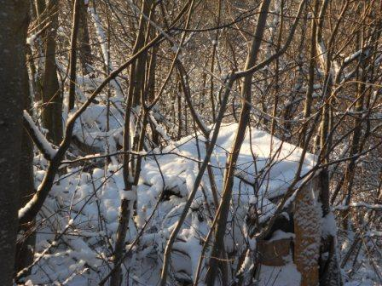 Вигвам.
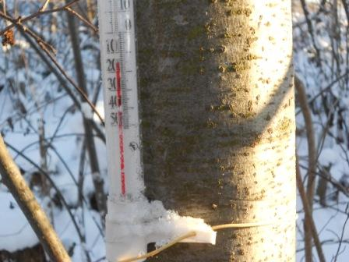
Ветерок на высотке, -16. Хотя термометр на солнышке, так что, пожалуй, холоднее.
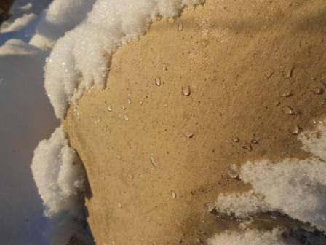
На солнце, даже кое- где подтаивает…
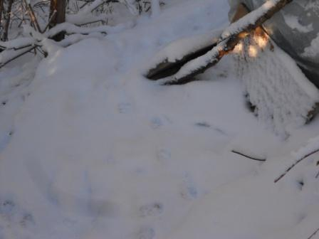
Собачка какая-то приходила, походила вокруг вигвама.
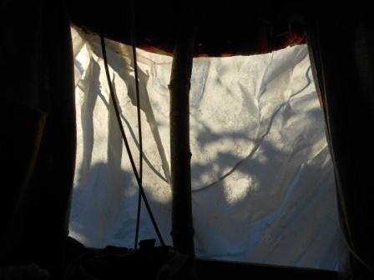
«Окно» вигвама. В вигваме, после нахождения на ветру, кажется существенно теплее, во всяком случае, так кажется минут 30!
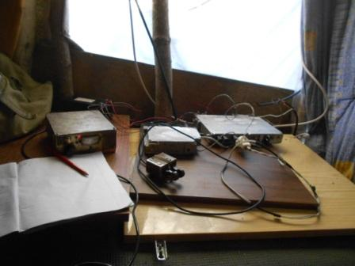
Чуть в стороне от QRP частоты идёт какая-то интенсивная работа между собой коллег из Западной Европы. На ТПП принимать некомфортно. «А у меня с собой было!», т.е. резервный приёмник на 7 мГц я с собой захватил.
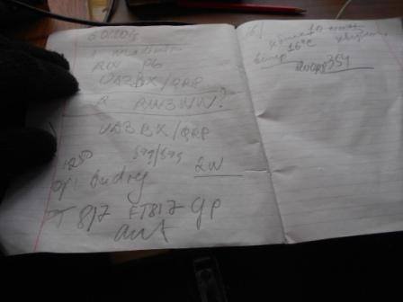
Сразу же слышу общий вызов Андрея UA3BX/QRP. Оглушительно 599! Жалкие 2 ватта, а как звучат! Забегая вперёд, минут через 15-20, от такого великолепного прохождения и следов не осталось..
Но, это QSO прошло замечательно, прекрасно, великолепно! Поговорили, поздравили с наступившим, обсудили погоду, которая у нас 1:1 одинаковая. Я сказал, что в вигваме, хотя- бы от ветра я защищён.
Далее я сменил частоту и ещё минут 10 (на ТПП) прослушивал общий вызов Андрея. Никто не отзывался. Затем UA3BX/QRP я перестал принимать. Возможно Андрею надоело передавать безответные «CQ». А вероятнее «прохождение, как корова языком слизала!».
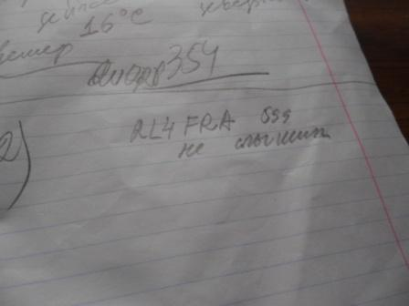
Раза 4 я пытался вызывать RL4FRA, даже «QRZ?» не получил… И ему никто не ответил.
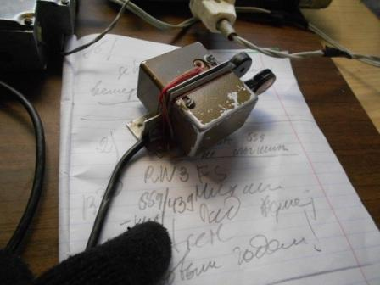
Передаю долго и нудно серии общего вызова… никого.
Наконец этак 339 улавливаю «…FS». Сомневаюсь, мне это, или просто кто-то там с кем-то работает? Ура! Меня вызывают, позывной принял с 3-4 раза, сигнал очень слабый, на пределе. Потом он плавно возрос до приемлемого уровня.
Уважаемый Михаил, любезно приславший мне транзисторы КТ920! Поговорили, поздравили друг друга и семьи, я , в очередной раз поблагодарил за транзисторы, уж не знаю, смог ли Михаил всё принять при моём уровне сигнала 439. Я его принимал 559-449 и ниже. Вот тебе и прохождение! Недавно 2-ваттный сигнал UA3BX/QRP громыхал 599!
Распрощавшись с Михаилом я осознал, что солидно замёрз. Экспедиция состоялась, можно отправляться на проулку.
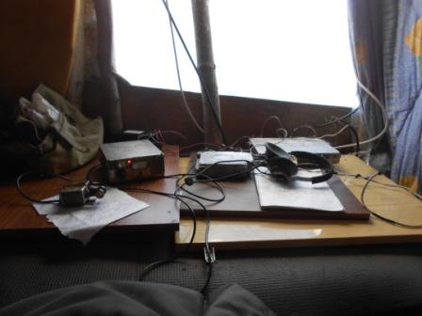
Руки замёрзли и аппаратуру я укладываю как попало. Впрочем не страшно, корпуса металлические, ничего сломать собственно и невозможно.
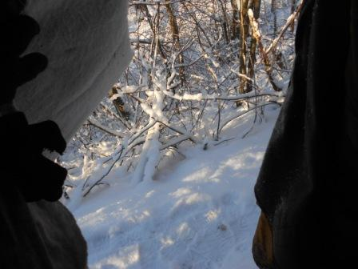
Охотно вылезаю из вигвама, подвигаюсь, отогреюсь!
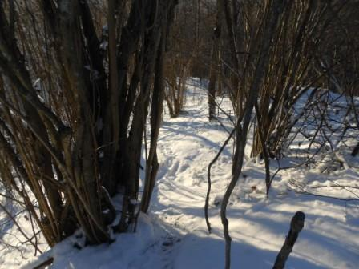

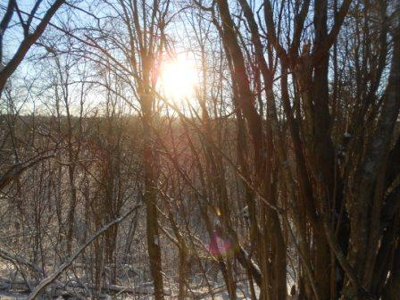

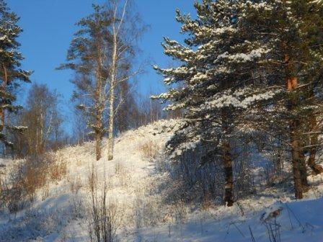

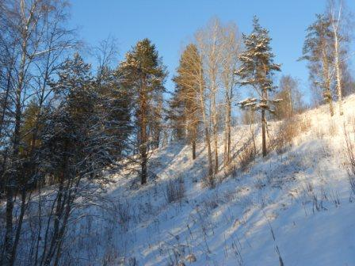

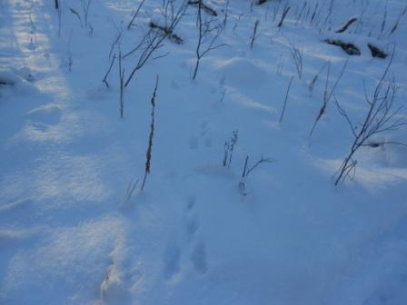
Заячьий след. Он, не дурак, по мои следам, всё не по сугробу. Правда, через некоторое время стали видны следы собачки и заяц опять шарахнул в сугроб.
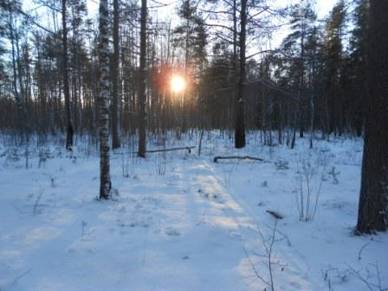

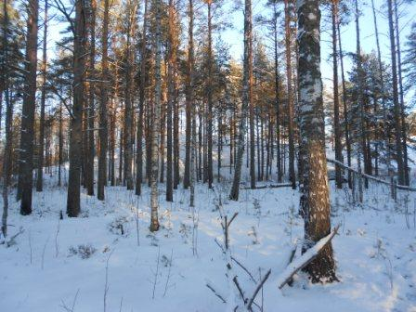

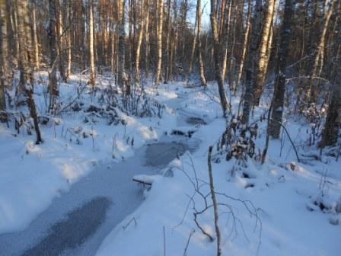

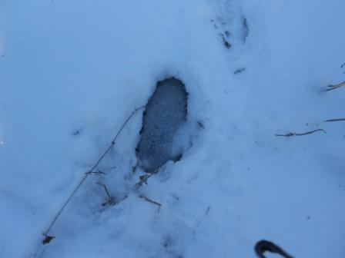
Мои вчерашние следы.
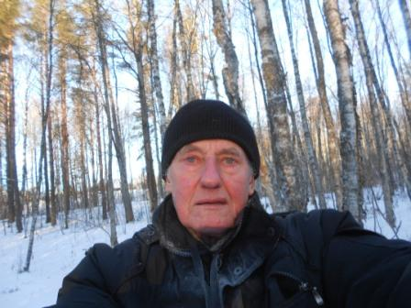
Ходьба помогла, отогрелся. Это на солнце.
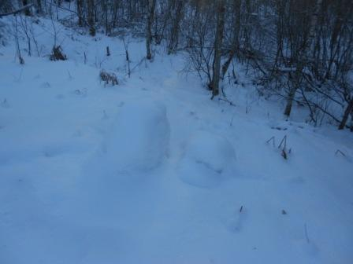
Развалившийся снеговик.
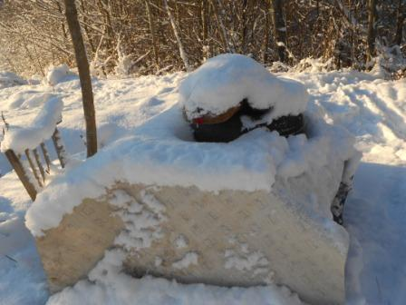
Летняя радио- позиция.

Подходите на «Зимний полевой день» 8.01.2015!

До встречи в эфире!

73! UA1CEG Юрий Александров, д.Гарболово. Ленинградской области, Всеволожского района.

LO23, KP50FI.

Сайт: www.ua1ceg.webege.com
зеркало: www.ua1ceg2.wmsite.ru

